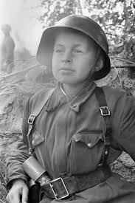 | Задание № 1.  «ДЕТИ ВОЙНЫ»  Война прошлась по детским судьбам грозно,  Всем было трудно, трудно для страны,  Но детство изувечено серьёзно:  Страдали тяжко дети от войны…

С 2009 года 12 февраля объявлено ООН Международным днем детей-солдат. Так называют несовершеннолетних, которые вынуждены в силу обстоятельств активно участвовать в войнах и вооруженных конфликтах.
В боевых действиях во время Великой Отечественной войны, по разным данным, принимали участие до нескольких десятков тысяч несовершеннолетних. "Сыновья полка", пионеры-герои – они сражались и гибли наравне со взрослыми. За боевые заслуги награждались орденами и медалями. Образы некоторых из них использовались в советской пропаганде как символы мужества и верности Родине…
Среди тех, кто испил чашу войны, полную горечи, страданий, унижений, голода, побоев, одиночества и полной незащищенности, были не только ветераны, но и бывшие малолетние узники фашизма…

В своей творческой работе Вы можете рассказать историю одного несовершеннолетнего солдата, либо повествовать о судьбах большинства детей в годы ВОВ. А может Вы решите поделиться с нами информацией об узниках концлагерей?..

Работы (в любом формате: фото-, видео- и т.п.) принимаются до 23 марта 2025 года (включительно).
Дата размещения на сайте задания № 2 – 24 марта 2025 года.

